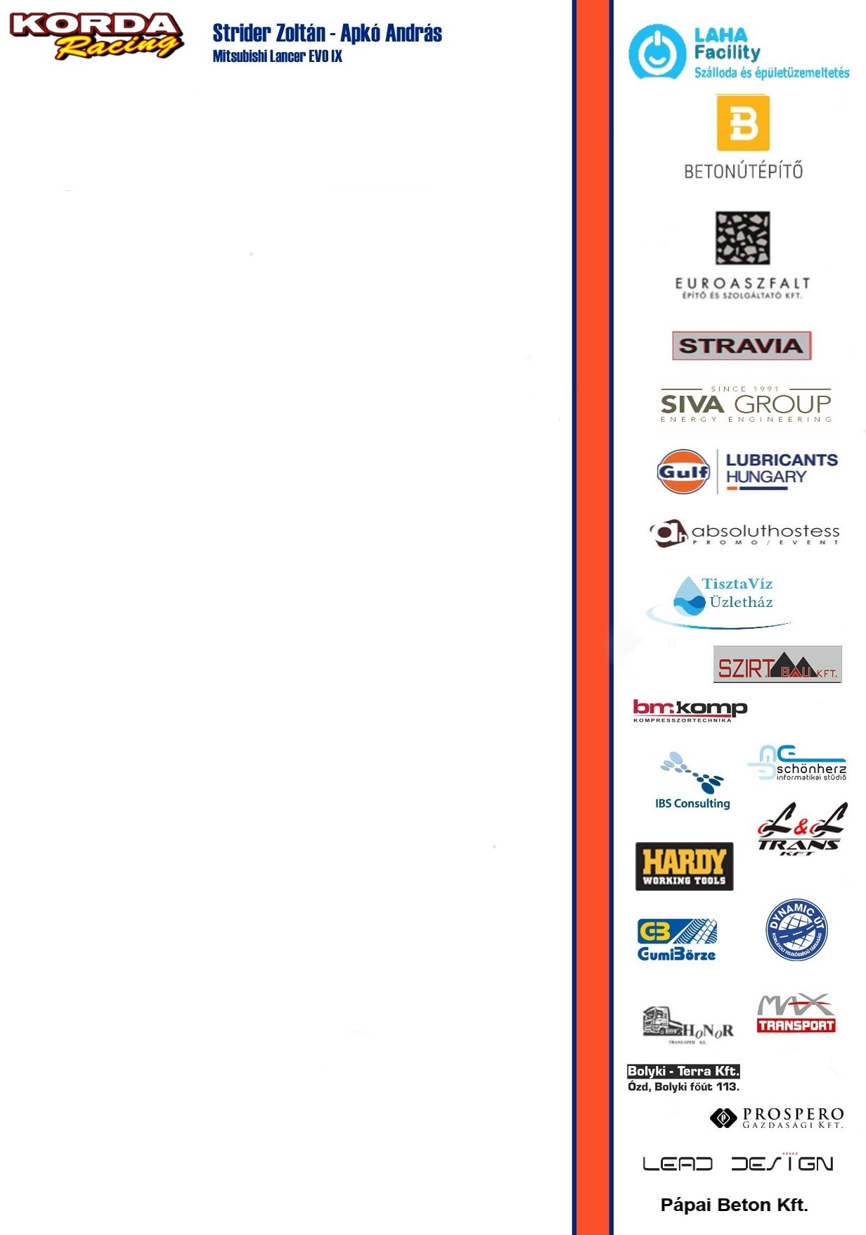
Gulf Racing Day 2017

November második hétvégéjén, Visontán a Brezova-Gokartland pályáján rendezik meg a Gulf Racing Day elnevezésű napot. Az egykori Élményosztónap mintájára hajazó eseményen mindenki részt vehet, aki a Gulf szponzorprogram idei részese, vagy csak a következő évtől szeretne csatlakozni a programhoz.

A Gulf Racing Day az a nap, amikor családi hangulatban szabadon autózhatsz vagy autóztathatsz partnereket és barátokat a visontai gokart pályán. A rendezvény idei programjában szerepel a MAVAMSZ évégi díjkiosztó ünnepsége is.

November 11-én a veterán pályautótól és motortól a Mitsubishi rally autóig minden féle autót láthatsz, több hazai autóversenyző mellett. A rendezők a zárt rendezvény ellenére a kíváncsiskodó nézőket is szívesen látják majd.

„Amikor 2014-ben az Élményosztónap elmaradt, nagyon gyorsan kellett valamit csinálnunk helyette, mert több partnerünknek is beharangoztuk azt a programot” – árulta el Strider Zoltán szervező, majd hozzátette: „Azóta megtartjuk jó szokásunk és évről évre megrendezzük az eseményt. Meghívunk minden Gulf szponzorprogramban szereplő versenyzőt, nagyobb vásárló partnereinket és természetesen a szponzorainkat is.”

Amennyiben felkeltettük érdeklődésed a nap iránt és a jövőben szívesen csatlakoznál a Gulf Szponzorprogramhoz, ne habozz, keress minket bizalommal a striderz@gulf.hu email címen.

Partnereinknek köszönjük az együttműködést: Betonútépítő Zrt.; Euroaszfalt Kft.; Siva Group Zrt.; Stravia Kft.; Laha Facility Ltd.; Absolut Hostess Kft.; Lubricants Hungary Kft.; Gulf; Schönherz Informatikai Stúdió Kft.; BM KOMP kompresszortechnika; Max-Transport Bt.; Dynamic Út Kft.; Bolyki Terra Kft.; Euroll Hungária Kft.; Honor Trans-Sped Kft.; Tiszta Víz Üzletház; Pápai Beton Kft.; L&L Trans Kft.; Lead Design Kft.; Prospero Gazdasági Kft.; Szirt Bau Kft.

